

Item 75 - Addiction au tabac

Rang | Rubrique | Intitulé des connaissances
A | Définition | Connaître les principaux risques liés au tabagisme actif, au tabagisme passif, et au tabagisme in utero
A | Définition | Connaître les principaux types de dépendance entraînés par le tabac et la façon d’évaluer cette dépendance
B | Définitions | Connaître la définition de la cigarette électronique
B | Physiopathologie | Connaître la toxicité de la nicotine, des goudrons et de la fumée de tabac
B | Physiopathologie | Connaître le mécanisme d’atteinte artérielle (thrombogénicité, vasomotricité, inflammation)
A | Épidémiologie | Connaître l’âge de début, le pourcentage de dépendants et la mortalité mondiale et française liée au tabac et les risques
B | Épidémiologie | Connaître les tendances épidémiologiques du tabagisme au cours du temps
B | Épidémiologie | Connaître l’épidémiologie du tabagisme chez les jeunes
B | Épidémiologie | Connaître l’épidémiologie du tabagisme chez les hommes et les femmes
B | Épidémiologie | Connaître l’épidémiologie du tabagisme chez la femme enceinte
A | Épidémiologie | Connaître les modes de consommation du tabac
A | Épidémiologie | Connaître l’ordre de grandeur du nombre de cas de cancer liés au tabac
A | Épidémiologie | Connaître la part du tabac dans la mortalité en France
A | Épidémiologie | Connaître la mortalité liée au tabagisme actif
A | Épidémiologie | Connaître l’impact sur la mortalité cardiovasculaire
A | Épidémiologie | Connaître l’épidémiologie du tabagisme et celles des principales maladies liées au tabac
A | Épidémiologie | Connaître l’épidémiologie du tabagisme passif, les grandes notions de surrisque
B | Épidémiologie | Connaître les catégories socio-professionnelles (CSP) des fumeurs en France
A | Diagnostic positif | Savoir dépister la consommation de tabac
A | Diagnostic positif | Connaître les modalités de diagnostic de la dépendance
A | Diagnostic positif | Connaître les signes de sevrage en tabac
A | Diagnostic positif | Connaître les complications médicales non psychiatriques
B | Diagnostic positif | Connaître le diagnostic des comorbidités psychiatriques et addictives
A | Prise en charge | Moment du sevrage : connaître la proposition d’aide à l’arrêt à chaque contact avec un professionnel de santé
A | Prise en charge | Connaître les moyens de prévention primaire et secondaire
A | Prise en charge | Connaître les traitements de la dépendance au tabac (pharmacologiques et non pharmacologiques)
A | Prise en charge | Connaître les outils institutionnels (tabac info service)
B | Prise en charge | Connaître les modalités de la prise en charge après un événement aigu : infarctus du myocarde, décompensation respiratoire
B | Prise en charge | Savoir rechercher des comorbidités en fonction du terrain
B | Prise en charge | Connaître les modalités de la prise en charge à long terme : savoir que les rechutes sont la règle d’où la proposition systématique de l’arrêt du tabac
B | Prise en charge | Connaître l’aide médicamenteuse autre que traitements substitutifs nicotiniques
B | Prise en charge | Savoir quand adresser un patient en consultation de tabacologie : Premier recours, méthode des 5A (ask, assess, advise, assist and arrange)


Les objectifs de rang B apparaissent en bleu dans le texte.


Les informations de rang C apparaissent en vert dans le texte.

Points clés
- Le tabagisme est la première cause de mortalité évitable. En France, le tabac est responsable de plus de 68 000 décès par an. Un fumeur sur 2 meurt d’une maladie liée au tabac.
- En France, en 2024, 25 % des personnes âgées de 18 à 75 ans déclarent fumer du tabac, et 18 % fument quotidiennement, en baisse depuis 2021 et globalement depuis les années 2000.
- Toute consultation avec un professionnel de santé doit être l’occasion d’une évaluation du statut fumeur et d’un conseil d’arrêt. Il s’agit pour le professionnel de conseiller à chaque fumeur d’arrêter de fumer, de proposer les aides et accompagnements disponibles pour y arriver.
- L’arrêt du tabac doit être organisé, quelle que soit la motivation du fumeur, et plus particulièrement, en cas de grossesse ou d’intervention chirurgicale programmée ou de maladies sévères liées au tabac.
- La nicotine est le principal agent responsable de la dépendance.
- La dépendance physique liée à la nicotine peut être facilement évaluée par le test de Fagerström dont les deux principales questions sont le délai entre le réveil et la première cigarette et la quantité de cigarettes fumées par jour (test de Fagerström simplifié).
- Les moyens de prise en charge existants sont les substituts nicotiniques, les psychothérapies, et les traitements pharmacologiques, seuls ou combinés.
- Il n’existe aucune contre-indication aux substituts nicotiniques.
- La cigarette électronique peut être considérée comme une aide au sevrage tabagique, mais doit être déconseillée chez les non-fumeurs.
- La prise en charge à long terme permet un maintien de l’arrêt de l’usage, une adaptation du traitement de substitution et une surveillance régulière du patient.

DEFINITIONS – PHYSIOPATHOLOGIE - EPIDEMIOLOGIE

DEFINITIONS
- La dépendance au tabagisme
Tout usage du tabac est considéré comme un mésusage (conduite de consommation caractérisée par l’existence de risque et/ou de dommage et/ou de dépendance).

De manière générale, le diagnostic de certitude d’une dépendance à une substance, selon la CIM-10 (codage des diagnostics pour l’assurance maladie), est défini par la présence concomitante d’au moins trois des manifestations suivantes, au cours de la dernière année :
- Désir puissant ou compulsif d’utiliser la substance.
- Difficulté à contrôler l’usage de la substance.
- Syndrome de sevrage physiologique lorsque le sujet diminue ou arrête la consommation de la substance.
- Mise en évidence d’une tolérance aux effets de la substance (le sujet a besoin d’une quantité plus importante de la substance pour obtenir l’effet désiré).
- Abandon progressif des autres sources de plaisir et d’intérêt au profit de la substance ; et augmentation du temps passé à se procurer la substance, la consommer ou récupérer de ses effets.
- Poursuite de la consommation de la substance malgré la survenue de conséquences manifestement nocives.

L’addiction au tabac est un phénomène complexe qui fait intervenir surtout 3 types de mécanismes de dépendance, dont le repérage est essentiel pour faciliter l’arrêt.
- La dépendance physique ou pharmacologique est directement liée à la nicotine et à son passage très rapide, lorsqu’elle est fumée, vers le cerveau (responsable de « l’effet shoot »). Elle se fixe alors sur les récepteurs cholinergiques nicotiniques et stimule les systèmes de récompense, en modulant la libération de nombreux neurotransmetteurs (en particulier la dopamine).
- La dépendance psychologique est liée aux « effets positifs » que le fumeur associe à la cigarette, utilisée pour « se relaxer », « réfléchir », « l’effet coupe-faim ».
- La dépendance comportementale (ou sociale) est liée aux situations répétées associées à la cigarette et qui peuvent déclencher l’envie « réflexe » de fumer (moments de convivialité, association avec la prise d’autres substances addictives comme le café, l’alcool, le cannabis, etc.).

Les produits de la fumée
La fumée de tabac est un aérosol, c’est-à-dire un mélange de gaz et de particules. Ces particules ont un diamètre médian de 0,3 microns qui leur permet de pénétrer l’arbre respiratoire et les alvéoles pulmonaires, puis de passer dans la circulation et provoquer des phénomènes inflammatoires.
Ce mélange se forme à une température pouvant atteindre 1 000° à 1 500 °C. La cendre apparaît, tandis que la fumée se forme. C’est à ce moment que les 2 500 composés chimiques contenus dans le tabac non brûlé passent à plus de 4 000 à 7 000 substances dont au moins 70 sont cancérigènes.
Sa composition n’est pas constante et sa nature varie en fonction du type de tabac, de son mode de séchage, des traitements appliqués, des additifs, etc. On y retrouve toujours :
- La nicotine, qui est le principal agent responsable de la dépendance, mais qui n’est pas cancérigène en tant que tel. Lorsque le patient fume, il existe un pic rapide de la concentration plasmatique de nicotine, vraisemblablement responsable de l’effet particulièrement addictogène de la cigarette. En effet, il s’agit d’un des produits les plus addictifs connus. La dépendance peut apparaître dès les premières semaines d’exposition et pour une faible consommation de tabac.
- Les goudrons, qui sont la principale substance responsable des cancers, et qui sont responsables des modifications des cellules épithéliales bronchiques.
- Les agents de saveur.
- Les radicaux libres de la fumée stimulent la dégradation de la paroi alvéolaire et inhibent les enzymes responsables de sa protection.
- Des gaz toxiques dont le monoxyde de carbone, qui se fixe sur l’hémoglobine, créant une hypoxie qui participe aux lésions endothéliales et donc aux complications cardiovasculaires. Sa mesure dans l’air expiré est un bon marqueur du tabagisme des dernières heures précédant la mesure et peut être utilisée en tabacologie.
- Des métaux lourds (cadmium, plomb, chrome, mercure).

Les statuts tabagiques
Pour définir le statut fumeur d’un individu, il est conseillé de suivre les définitions suivantes :
- Un « non(jamais)-fumeur » est une personne ayant fumé moins de 100 cigarettes (soit 5 paquets de 20 cigarettes manufacturées) au cours de sa vie.
- Un « ex-fumeur » (ou fumeur sevré) a stoppé totalement et définitivement son tabagisme depuis plusieurs mois. Le délai le plus communément admis est 12 mois.
- Un « fumeur actif » est un fumeur non sevré depuis 12 mois. On y distingue les « fumeurs quotidiens » (consommation d’au moins une cigarette chaque jour).

Les différents modes de consommation de la nicotine (figure 1)
Il existe plusieurs moyens de consommer du tabac ou de la nicotine :
- De manière inhalée, après combustion à haute température :
  - Cigarettes manufacturées, cigarettes roulées, cigarillos, cigare et pipe.
  - Chicha (pipe à eau).
- De manière inhalée, après combustion incomplète : les produits de tabac chauffé. Ces derniers ne doivent pas être confondus avec la cigarette électronique. Les produits du tabac chauffé doivent être considérés comme des cigarettes et ne peuvent être conseillés.
- De manière inhalée, sans combustion :
  - La cigarette électronique (ou vaporiseur personnel ou systèmes électroniques de délivrance de la nicotine). Les puffs correspondent à des cigarettes électroniques jetables. Ces dernières sont désormais interdites en France.
  - Le snuff ou tabac à priser qui est sniffé.
- De manière ingérée :
  - Le snus, un tabac humide en sachet qui est disposé entre la gencive et la lèvre supérieure. Sa vente est interdite en Europe (sauf en Suède).
  - Le tabac à chiquer.
  - Enfin, plus récemment, s’est développée une offre de nicotine par voie orale (perles/billes, pouches…).

Figure 1 : Différentes manières de consommer du tabac et/ou de la nicotine en France en 2026.
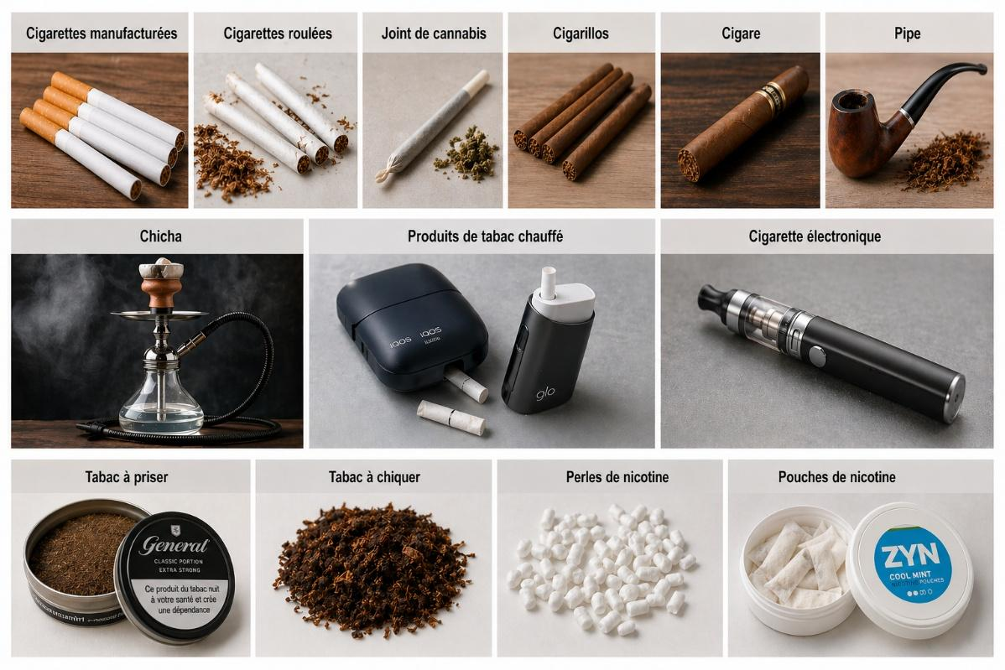
ÉPIDÉMIOLOGIE
Un adulte sur 4 (25 %) est fumeur en France, et 18% des 18-75ans ont un tabagisme quotidien. Bien que cette proportion ait tendance à diminuer sur ces 20 dernières années, le tabac reste un problème de santé public majeur en France puisqu’ il est responsable de 68 000 morts chaque année en France. Il s’agit de la première cause de mortalité évitable.

Les chiffres et concepts clés

 | Monde | France
Fumeurs | 20 % | 18 % (quotidiennement)
Décès liés aux tabacs par an | 7 millions | 68000
Tendance (figure 1) | Diminution (1 adulte sur 5 contre 1 adulte sur 3 en 2000) | Diminution (18 % contre 25 % de fumeurs quotidiens en 2021)
Le tabagisme est un puissant marqueur social : la prévalence du tabagisme augmente à mesure que le niveau de diplôme ou de revenu diminue*
Le tabagisme passif représente un fardeau important : 1,6 million de non-fumeurs qui sont involontairement exposés à la fumée du tabac (tabagisme passif).
Le tabagisme chez les jeunes a fortement chuté depuis les années 2000 en France**
Femmes enceintes : le tabagisme pendant la grossesse reste important***
*Selon les résultats du baromètre santé de Santé Publique France de 2024, le tabagisme quotidien augmente à mesure que le niveau de diplôme est plus faible : 13 % parmi les titulaires d’un diplôme supérieur au Baccalauréat à 21 % parmi les personnes n’ayant aucun diplôme ou un diplôme inférieur au Baccalauréat. De même, en 2024, on retrouve un gradient en fonction de la situation financière ressentie (de 10 % chez les personnes s’estimant « à l’aise » à 30 % chez ceux exprimant « c’est difficile, endetté »). Enfin, on retrouve une prévalence du tabagisme quotidien plus élevée chez les personnes au chômage (30 %) ou inactif (24 %), comparé aux personnes en cours d’étude (12 %) ou travaillant (19 %).
**Ainsi, selon l’OFDT, le tabagisme quotidien des jeunes de 17 ans est passé de 41 % en 2000 à 16 % en 2022. De même, l’expérimentation est passée de 78 % en 2000 à 46 % en 2022. De même, chez les collégiens, l’expérimentation est passée de 30 % en 2010 à 8 % en 2024.
***Selon Santé publique France, en 2021, parmi les mères d’enfants de cinq ans ou moins, 24 % déclaraient qu’elles fumaient lorsqu’elles ont appris être enceintes (en recul par rapport à 2017 : 28 %). Parmi elles, 45 % ont déclaré avoir arrêté dès qu’elles l’ont appris ou au cours de leur grossesse, 51 % ont diminué la quantité de tabac fumé et 4 % n’ont pas modifié leurs habitudes. Rapporté à l’ensemble des mères d’enfant de 5 ans ou moins en 2021, c’est 13 % d’entre elles qui déclarent avoir fumé pendant l’ensemble de leur grossesse.

Cigarette électronique : la prévalence de l’usage de la cigarette électronique augmente en France.
En 2024, 8 % des personnes âgées de 18 à 79 ans déclarent vapoter, et 6 % déclarent vapoter quotidiennement.
Cette proportion augmente sensiblement au cours du temps avec une proportion de vapotage à 6 % en 2014 (cf. Figure 3). La proportion d’adultes de 18 à 79 ans déclarant avoir expérimenté la cigarette électronique (ou la puff) est de 37,5 %. Cette proportion est plus importante chez les hommes (40,3 %) comparée aux femmes (34,8 %). Parmi eux, seuls 2,8 % sont des non-fumeurs en 2024 ; 47,7 % fument encore et 49,5 % sont d’anciens fumeurs.
Chez les jeunes, l’usage de la cigarette électronique est globalement stable entre 2022 et 2024. Chez les collégiens, l’expérimentation était de 20,2 % en 2022 et 19 % en 2024. Chez les lycéens, l’expérimentation est passée de 44 % à 46 % tandis que l’usage quotidien est passé de 3,8 % à 6,8 %. Chez les jeunes, il existe une parité de l’usage entre filles et garçons.

Chicha : Chez les lycéens, l’usage de la chicha est en net recul.
L’expérimentation passe de 28,2 % en 2022 à 17,8 % en 2024. L’usage est plus élevé chez les garçons (21,1 %) par rapport aux filles (14,6 %). La grande majorité des usagers de la chicha sont également expérimentateurs de cigarette.

Figure 1 : Évolutions de la prévalence du tabagisme et du tabagisme quotidien selon le sexe parmi les 18-75 ans en France hexagonale (Source : Baromètre de Santé Publique France : résultats de l’édition 2024 ; Études et Enquêtes, Octobre 2025).
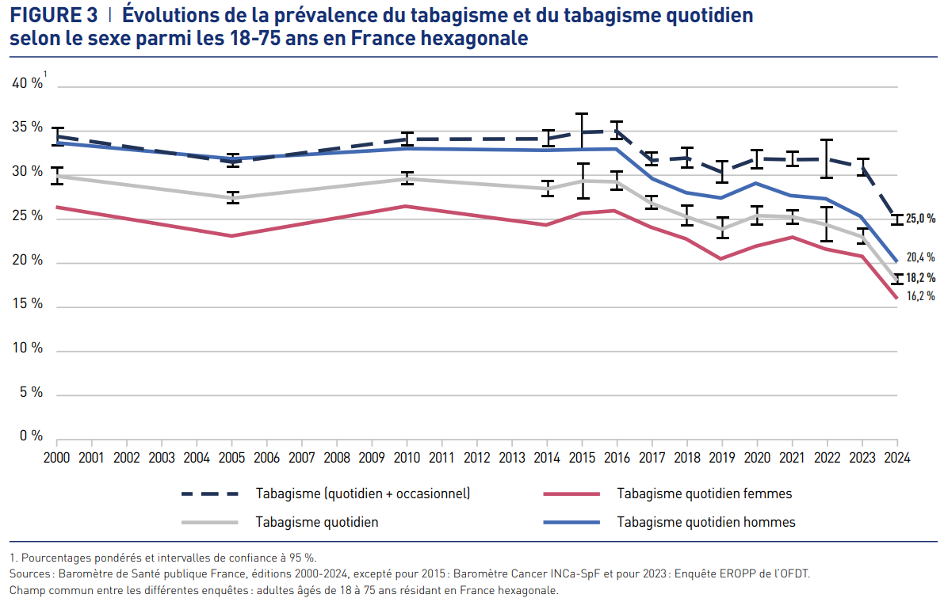

Figure 2 : Évolutions des proportions de vapoteurs et de vapoteurs quotidiens parmi les 18-75 ans en France hexagonale (Source : Vapotage : usage et évolutions récentes. Baromètre de Santé publique France : résultats de l’édition 2024, 11 décembre 2025).
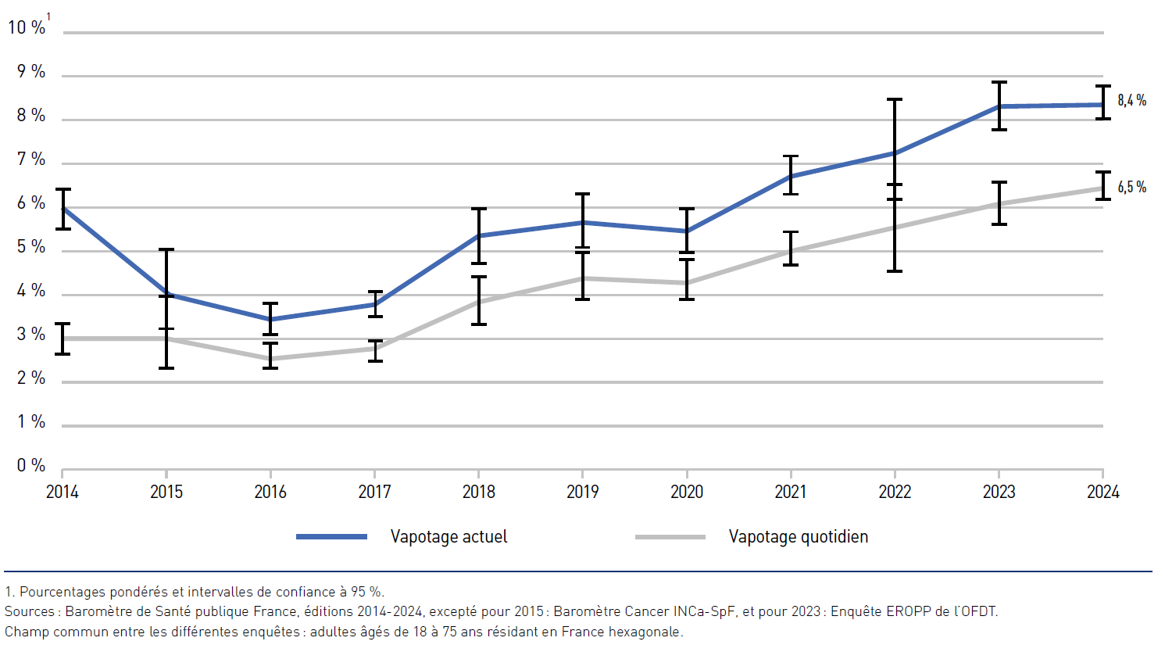

PHYSIOPATHOLOGIE : PATHOLOGIES LIÉES AU TABAC
Le tabac est la 1re cause de mortalité évitable en France et dans le monde. On estime qu’un fumeur sur deux mourra prématurément d’une maladie due au tabac.
En 2023, le nombre de décès prématurés en France attribuables au tabagisme s’élevait à 68 000,
ce qui représente 11 % du total des décès enregistrés :
- 49 000 décès chez les hommes (16 % de l’ensemble des décès masculins).
- 18 600 décès chez les femmes (6 % de l’ensemble des décès féminins).
Le cancer (principalement le cancer du poumon) est la première cause de mortalité liée au tabac, pour les hommes (58 %) comme pour les femmes (55 %), avec 39 000 décès au total, soit 22 % de tous les décès par cancer.

Causes de décès attribuables au tabac en France en 2023 - Sources AMELI
CAUSES DE DÉCÈS | Total
Cancers | 39 000
Maladies cardiovasculaires | 14 000
Maladies respiratoires | 12 700
Affections respiratoires aigües | 1800
Diabète | 500
TOTAL | 68 000

- Pathologies cancéreuses
Cancers du poumon (CP) :
- 80 % sont liés au tabac.
- Un fumeur a plus de 10 fois plus de risque de développer un cancer du poumon qu’un non-fumeur.
- Il n’y a pas de seuil en dessous duquel fumer ne représente aucun risque, mais le risque dépend du nombre de cigarettes/jour + surtout de la durée du tabagisme.
- Tabagisme passif : Augmentation du risque relatif de cancer du poumon de 26 %.

De nombreux autres cancers sont liés au tabac, notamment :
- Voies aéro-digestives supérieures (ORL, œsophage).
- Vessie, reins, uretères.
- Autres : estomac, côlon, rectum, foie, pancréas, col utérin, ovaire, leucémie myéloïde, mais aussi le sein.

Maladies cardiovasculaires
Le tabac multiplie par 20 le risque de développer une maladie cardiovasculaire :
- Cardiopathies ischémiques, coronaropathies.
- Artériopathie.
- Hypertension artérielle (HTA).
- Accidents vasculaires cérébraux.
- Anévrysmes de l’aorte
Le CO se fixe sur l’hémoglobine, créant l’hypoxie :
- Entraîne des lésions endothéliales.
La fumée de tabac :
- Entraîne une dysfonction endothéliale.
- Favorise l’agrégation plaquettaire : Augmentation des thromboses artérielles.
Tabagisme passif : Augmentation du risque relatif de décès par maladie cardiovasculaire de 20 à 30 %.

Pathologies respiratoires
La bronchopneumopathie chronique obstructive (BPCO) (item 209)
Asthme (item 188) :
- Le tabagisme actif et passif favorise les exacerbations.
- Le tabagisme est un facteur de mauvais contrôle de l’asthme.

Tabagisme passif :
- Augmentation du risque d’infections ORL et pulmonaires chez l’enfant et le nourrisson.

Grossesse
fausses couches.
retards de croissance intra-utérin.
grossesses extra-utérines.
accouchements prématurés.
Tabagisme passif : Augmentation du risque de mort subite du nourrisson.

Pathologies bucco-dentaires
Coloration des dents.
Parodontopathies.
Déchaussement dentaire.

Pathologies dermatologiques et esthétiques
Augmente la sévérité de l’acné.
Accélère le vieillissement cutané, sécheresse cutanée.
Coloration des ongles.

Maladies psychiatriques
Beaucoup de patients atteints de troubles psychiatriques fument.
Ainsi, 82 % des patients atteints de schizophrénie fument et 56 % des patients atteints de troubles de l’humeur.
Le tabac pourrait favoriser le trouble panique (effet stimulant).
Les fumeurs qui ont du mal à arrêter sont susceptibles de présenter une humeur dépressive.
Les manifestations anxio-dépressives induites par le sevrage durent environ quelques semaines et ne nécessitent habituellement pas de prise en charge spécifique (en dehors d’un soutien au cours du suivi) sauf si elles persistent.

Troubles sexuels de la fécondité
Diminution de la fécondité.
Risque cardiovasculaire accru chez les femmes en association avec certaines contraceptions orales.
Troubles érectiles.

Autres
Polyglobulie.
Polynucléose neutrophile.

STRATEGIE DIAGNOSTIQUE DU PATIENT TABAGIQUE
- Le repérage précoce (et conseil minimal d’arrêt)
TOUS les professionnels de santé DOIVENT SYSTÉMATIQUEMENT envisager un repérage précoce (ou conseil minimal) qui se déroule en deux temps :
- L’évaluation de la consommation déclarée par la question « fumez-vous du tabac ? »
- Si OUI : Évaluation du risque/conseil d’arrêt :
    - « Voulez-vous un dépliant/brochure/adresse de site à propos des risques liés à la consommation du tabac, les bénéfices à l’arrêt et sur les méthodes de sevrage ? »
    - « Avez-vous déjà envisagé d’arrêter ? »
    - « Voulez-vous que nous prenions le temps d’en parler lors d’une prochaine consultation ? »
- Si NON : « Avez-vous déjà fumé » ?
    - OUI : « pendant combien de temps ? » et « depuis quand avez-vous arrêté ? ».
- Il est ensuite possible de mettre en place une intervention brève puis un accompagnement. L’intervention brève peut prendre plusieurs aspects (source HAS, 2021) en 10 points :
    - Restituer les résultats des questionnaires de consommation.
    - Informer sur les risques concernant la consommation de tabac.
    - Évaluer avec le consommateur ses risques personnels et situationnels.
    - Identifier les représentations et les attentes du consommateur.
    - Échanger sur l’intérêt personnel de l’arrêt ou de la réduction de la consommation.
    - Expliquer les méthodes utilisables pour réduire ou arrêter sa consommation.
    - Proposer des objectifs et laisser le choix.
    - Évaluer la motivation, le bon moment et la confiance dans la réussite de la réduction ou de l’arrêt de la consommation.
    - Donner la possibilité de réévaluer dans une autre consultation.
    - Remettre une brochure ou orienter vers un site, une application, une association, un forum…

L’ensemble constitue la démarche RPIB (Repérage Précoce et Intervention Brève), habituellement utilisée pour l’usage des autres substances psychoactives (alcool, cannabis…) et qu’il est donc possible d’utiliser pour le tabac.
- Il est également possible de suivre la méthode des « 5A » :
    - Interroger sur la consommation de tabac (Ask).
    - Évaluer la motivation à l’arrêt du tabagisme (Assess).
    - Conseiller l’arrêt du tabagisme (Advise).
    - Aider la tentative d’arrêt du tabagisme (Assist).
    - Organiser le suivi de l’aide au sevrage tabagique (Arrange).
- Le conseil minimal permet d’augmenter le taux de sevrage.
- Ne pas hésiter à orienter les patients vers les sites http://www.tabac-info-service.fr et la ligne téléphonique gratuite 3989 qui proposent des accompagnements personnalisés (coaching).
Les situations suivantes impliquent une attention toute particulière pour envisager un sevrage tabagique rapide :
- La grossesse.
- Une chirurgie programmée (l’arrêt préalable 6 à 8 semaines avant diminue la morbi-mortalité opératoire).
- La découverte d’une maladie liée au tabac.
- Leur prise en charge n’est toutefois pas spécifique.

Évaluation de la consommation
Mode de consommation : cigarette (1 cigarette = 1 mg), tabac roulé, chicha…
Quantité consommée en moyenne au cours de la durée de l’utilisation.
On peut utiliser les équivalences suivantes (figure 4) :
- 1 cigarette roulée = 2 cigarettes manufacturées.
- 1 cigarillo = 3 à 4 cigarettes manufacturées.
- 1 pipe = 2,5 cigarettes manufacturées.
- 1 cigare = 4 cigarettes manufacturées.
- 1 joint de cannabis = 4 à 7 cigarettes manufacturées.
- 1 chicha = 40 cigarettes manufacturées.
Âge de début.
Durée en années.
Quantité en paquets-années = nombre de paquets (20 cigarettes) consommés par jour multiplié par le nombre d’années pendant lesquelles la personne a fumé cette quantité.
Au final, le calcul du paquet-année suit donc cette formule :
PA = (Âge de fin – Âge de début) x ([Nb d’unité/j/20] x k)
K : Facteur correctif en fonction du type de tabac fumé (cf. ci-dessus).

ATTENTION : la notion de paquet-année n’est pas un très bon évaluateur du facteur de risque tabagique :
- La quantité de tabac augmente le risque de développer un cancer avec un facteur à la puissance 2.
- Alors que la durée de l’exposition le multiplie avec un facteur à la puissance 4. Il n’est donc pas du tout équivalent de fumer 10 cigarettes/j pendant 20 ans (10 PA) que 20 cigarettes/j pendant 10 ans (10 PA).
- Toutefois, cet indicateur est largement utilisé, y compris en clinique, par exemple pour évaluer l’éligibilité au dépistage du cancer du poumon.
L’évaluation de la consommation récente (moins de 24 h), peut également se faire par la mesure du CO dans l’air expiré. Cette mesure simple à l’avantage de ne pas être déclarative.
Il existe également des biomarqueurs comme la cotinine (métabolites de la nicotine) sanguine ou urinaire.

Figure 4 : Équivalence en cigarettes manufacturées des autres modes de consommation de tabac.
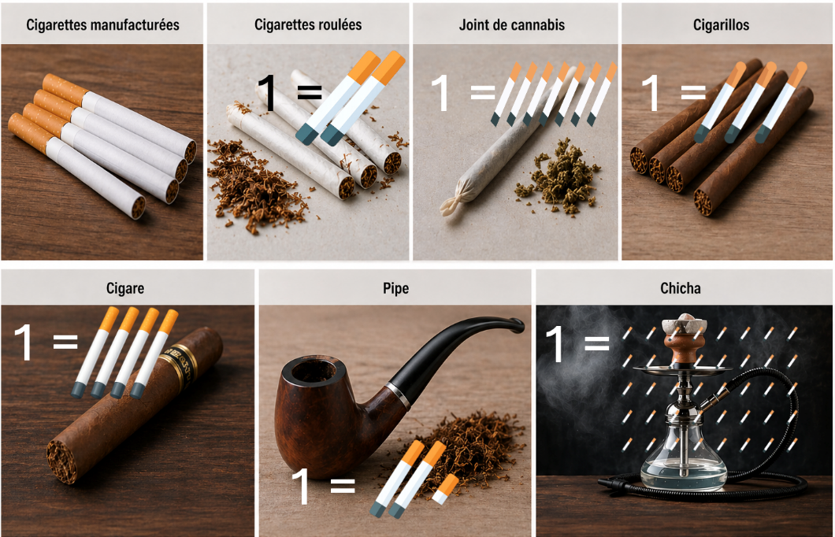

Évaluation de la dépendance
Bien que ses qualités psychométriques soient mauvaises, l’évaluation de la dépendance pharmacologique (ou physique) se fait par l’intermédiaire du test de Fagerström qui comprend 6 questions. Il existe une version simplifiée, plus utile en pratique, qui repose sur deux questions :

Test de dépendance à la nicotine de Fagerström simplifié en 2 questions.
QS 1 : Combien de cigarettes fumez-vous par jour ?
10 ou moins 0 ❑
11 à 20 1 ❑
21 à 30 2 ❑
31 ou plus 3 ❑

QS 2 : Dans quel délai après le réveil fumez-vous votre première cigarette ?
Dans les 5 premières minutes 3 ❑
Entre 6 et 30 minutes 2 ❑
Entre 31 et 60 minutes 1 ❑
Après 60 minutes 0 ❑

Interprétation du test :
0 – 1 Non dépendant à la nicotine
2 – 3 Dépendance modérée à la nicotine
4 – 6 Dépendance forte à la nicotine

Test de Fagerström complet.
Q1 : Combien de temps après votre réveil fumez-vous votre première cigarette ?
Dans les 5 premières minutes 3 ❑
Entre 6 et 30 minutes 2 ❑
Entre 31 et 60 minutes 1 ❑
Après 60 minutes 0 ❑

Q2 : Trouvez-vous difficile de vous abstenir de fumer dans les endroits où c’est interdit ?
OUI 1 ❑
NON 0 ❑

Q3 : À quelle cigarette de la journée renonceriez-vous le plus difficilement ?
La première le matin 1 ❑
N’importe quelle autre 0 ❑

Q4 : Combien de cigarettes fumez-vous par jour en moyenne ?
10 ou moins 0 ❑
11 à 20 1 ❑
21 à 30 2 ❑
31 ou plus 3 ❑
Q5 : Fumez-vous à un rythme plus soutenu le matin que l’après-midi ?
OUI 1 ❑
NON 0 ❑

Q6 : Fumez-vous lorsque vous êtes malade, au point de devoir rester au lit presque toute la journée ?
OUI 1 ❑
NON 0 ❑

Interprétation du test :
Score de 0 à 2 : Pas de dépendance à la nicotine
Score de 3 à 4 : Dépendance faible à la nicotine
Score de 5 à 6 : Dépendance moyenne à la nicotine
Score de 7 à 10 : Dépendance forte ou très forte à la nicotine

Les signes de sevrage surviennent dès l’arrêt du tabac, et ils constituent le facteur de rechute principal. Ils font suite à la chute de la nicotinémie (et peuvent donc être corrigés par le traitement substitutif).
- Trouble de l’humeur.
- Insomnie, irritabilité, cauchemars.
- Frustration, colère.
- Anxiété, nervosité.
- Difficultés de concentration.
- Augmentation de l’appétit et/ou prise de poids.

Le craving est la pulsion à consommer du tabac ; c’est le reflet de la dépendance psychologique et comportementale.
Les facteurs prédictifs du succès de l’arrêt du tabac sont : un bon niveau socio-économique, une faible consommation de tabac, l’absence d’entourage fumeur, une faible consommation d’alcool, un âge de début tardif, une durée d’usage brève, un long délai entre l’éveil et la première cigarette, une forte motivation à l’arrêt.

Recherche d’une consommation d’autres produits psychoactifs
Elle doit être systématique :
- Alcool : la consommation d’alcool est un facteur de risque de rechute du tabagisme. La prise d’alcool est un stimulus déclencheur de l’envie de fumer.
- Cannabis : peut gêner l’arrêt du tabac.
- Les autres substances nécessitent une prise en charge spécialisée.

Il est nécessaire de rechercher à ce moment :
- Des comorbidités liées au tabac.
- Des comorbidités psychiatriques, notamment des troubles anxio-dépressifs.

Recherche de comorbidités
Face à un fumeur, il est également nécessaire d’évaluer son éligibilité au dépistage du cancer du poumon et de l’orienter vers les structures adaptées. Les critères d’éligibilité sont :
- Âge entre 50 et 74 ans.
- Fumeur actif ou sevré depuis moins de 15 ans.
- Fumeur ≥ 20 paquets-années (ou ≥ 15 cigarettes/j ≥ 25 ans ou ≥ 10 cigarettes/j ≥ 30 ans).
Le dépistage repose sur un accompagnement au sevrage tabagique chez les fumeurs et la réalisation d’un scanner thoracique sans injection deux fois espacés d’un an puis tous les deux ans.

TraitementS ET PRISE EN CHARGE de la dépendance
- Les traitements de substitution nicotinique (figure 5)
Ils sont d’indication large – quasi-systématique dès lors qu’il existe une dépendance à la nicotine – dans le sevrage. Ils n’ont globalement aucune contre-indication y compris après un événement cardiovasculaire aigu ou chez la femme enceinte.
Ils doublent les chances de succès du sevrage comparé à des placebos.
Ils peuvent être prescrits (et remboursés) par tout professionnel de santé disposant d’un numéro RPPS (y compris les infirmiers(ères) et les kinésithérapeutes).
Ils ne sont efficaces que si prescrit à la bonne dose, et suffisamment longtemps.
La prescription comprend :
- Un traitement à libération prolongée sous forme de dispositif transdermique (« patch ») :
    - Avec des formes 24 h/24 h et des formes 16 h/24 h (à retirer la nuit en cas de signes de surdosage).
    - Dont il existe plusieurs dosages (formes 24 h : 21 mg, 14 mg, 7 mg/formes 16 h : 15 mg, 10 mg, 5 mg).
    - 1 cigarette manufacturée apporte globalement 1 mg de nicotine. Il n’y a pas de dose maximale sous réserve qu’elle soit adaptée à la consommation réelle du patient (EX : 3 paquets/j = 3 patchs à 21 mg/24 h par jour). Il faut utiliser les facteurs correctifs proposés ci-dessus pour déterminer la bonne dose (doublement en cas de cigarettes roulées par exemple).
    - En cas d’intolérance à la colle (érythème et prurit au point d’application), il est possible de changer de dispositif ou de coller les patchs sur des zones moins sensibles (plante du pied, abdomen…).
    - La prescription se fait à doses décroissantes sur plusieurs mois.
- Un traitement à libération immédiate :
- Spray buccal.
- Gommes à mâcher, pastilles (ou comprimés) à sucer (goûts et dosage variés selon les marques) ; les pastilles (ou comprimé) sublinguales.
- Inhalateur de nicotine.
- À utiliser en cas d’envie impérieuse de fumer (jusqu'à 15 à 30 fois par jour selon les dosages).

Figure 5 : Substituts nicotiniques à disposition en France sur prescription médicale.
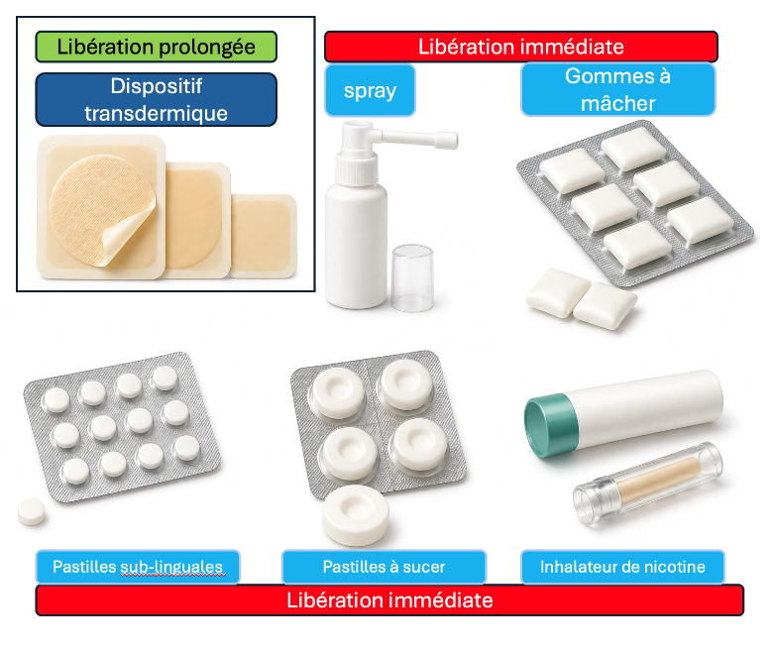
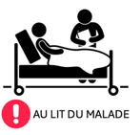
Les substituts nicotiniques à libération immédiate ont des techniques de prises spécifiques et méconnues :
a) Les gommes à mâcher ne se mâchent pas comme un chewing-gum, mais se croquent, s’imprègnent de salive et ensuite se collent entre la gencive et la joue, en alternant le côté.
b) Les pastilles sublinguales se laissent fondre sous la langue c) les pastilles à sucer, s’humidifient avec la salive, mais se laissent fondre ensuite entre la gencive et la joue, en alternant le côté.

Remboursement depuis 2018 par l’Assurance Maladie à 65 % et à 100 % en cas d’ALD.
Les signes de sous-dosage sont ceux du manque.
Les signes de surdosage (effets indésirables) régressent rapidement après le retrait du dispositif : céphalées, palpitations, dysgueusie, hoquet, nausées, dyspepsie, stomatite, hypersécrétion salivaire, sécheresse buccale, cauchemars (ou plutôt hyperonirismes/rêves augmentés).
Ils sont à utiliser avec prudence chez un malade myasthénique.

Allumer une cigarette alors qu’on a mis un patch ou pris une pastille de nicotine :
- Ne doit pas faire enlever le patch.
- Ne met pas le patient en danger (le patient ressentira éventuellement des signes de surdosage nicotinique).
- Ne signe pas l’échec du sevrage, mais indique plutôt un sous-dosage en substituts nicotiniques (il faut alors réévaluer la dose).
- Doit conduire à la prise d’un substitut nicotinique à libération immédiate à chaque fois que survient l’envie d’allumer une nouvelle cigarette.

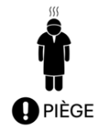
La technique de prise des substituts nicotiniques est souvent méconnue et un substitut mal pris, sera peu efficace et donnera des effets secondaires importants.

- Traitement médicamenteux : la Varénicline
Il s’agit d’un traitement pharmacologique de la dépendance tabagique à la nicotine. Il s’agit d’une prescription médicale et le traitement est remboursé par l’assurance maladie (65 %).

Le traitement a une action sur les récepteurs nicotiniques neuronaux à l’acétylcholine α4-β2 :
- Effet agoniste partiel responsable d’une libération partielle de Dopamine permettant de soulager les symptômes de manque.
- Effet antagoniste qui bloque les récepteurs nicotiniques et réduit les effets de récompense et de renforcement du tabagisme.

Ce traitement est plus efficace que le placebo ou que les substituts nicotiniques.
Effets indésirables :
- Nausées, flatulences.
- Trouble du sommeil, cauchemars.
- Asthénie, vertiges.
- Effet sur la conduite : Pictogramme niveau 1 (soyez prudent).
- Il n’y a pas d’augmentation des effets indésirables psychiatriques sous traitement, y compris chez les personnes avec des antécédents psychiatriques.

Interaction médicamenteuse : aucune de cliniquement significative.
Contre-indication :
- Hypersensibilité et allergies au produit et à ses excipients.
- Nourrisson, enfant et adolescents < 18 ans.
- Insuffisance rénale chronique terminale.
- Grossesse et allaitement.
- Épilepsie et/ou risques de convulsions.

Modalités de prescription :
- Fixer une date de sevrage.
- Débuter le traitement 15 j avant.
- Début du traitement à dose progressive (kit de départ : Jours 1 – 3 : 0,5 mg une fois par jour ; Jours 4 – 7 : 0,5 mg deux fois par jour) puis atteindre 1 mg deux fois par jour à partir du J8 et jusqu’à la fin du traitement.
- Durée de traitement : 12 semaines avec possibilité de reconduire 12 semaines chez les patients fortement dépendants chez qui on craint une rechute.

La cytisine, de mécanisme similaire, est en cours d’accès au marché en France.

Le buproprion, avec son profil de tolérance défavorable et le fait qu’il ne soit pas remboursé, n’est pas recommandé.

- Les traitements non pharmacologiques
Un accompagnement psychologique est systématiquement recommandé. Il peut prendre différents aspects dont la plupart ne sont pas spécifiques.

- Le renforcement de la motivation : l’entretien motivationnel
- Approche relationnelle centrée sur le patient, dont le but est de susciter ou renforcer la motivation au changement, pour l’aider à changer son comportement.
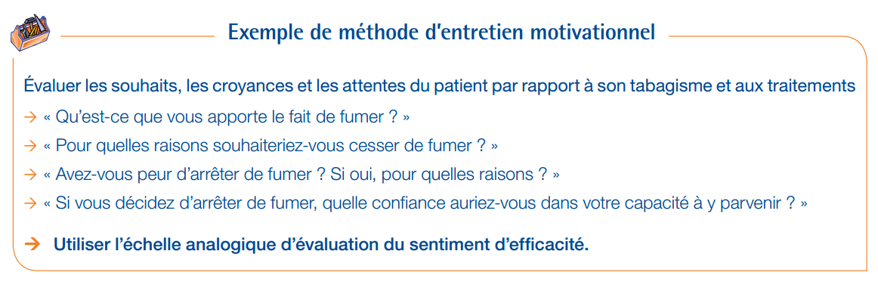
Connaître et présenter les bénéfices à l’arrêt du tabac est important pour le fumeur et s’intègre dans le cadre de l’entretien motivationnel.
- « En 20 minutes : le rythme cardiaque et la tension artérielle s’améliorent. »
- « En 8 h : le taux de monoxyde de carbone dans le sang diminue de moitié. »
- « En 2 jours : Il n’y a plus de nicotine dans le corps. Le goût et l’odorat s’améliorent. »
- « En quelques semaines : la toux diminue, la peau est plus belle. On notera qu’une recrudescence temporaire de la toux à l’arrêt est quasiment systématique en raison de la ré-épithélialisation bronchique et la reconstitution des cellules ciliées. »
- « En quelques mois : Amélioration des performances sportives et du souffle ».
- « À 1 an : le risque d’accident vasculaire cérébral a sensiblement baissé. Le risque d’événement d’infarctus du myocarde diminue de moitié. »
- « À 10 ans : le risque d’être atteint d’un cancer diminue et l’espérance de vie augmente. »

La psychothérapie de soutien

La thérapie cognitivo-comportementale
Elles permettent de modifier les comportements vis-à-vis de la consommation tabagique.
Elles augmentent les chances de réussite par rapport à une médication seule.

L’accompagnement, y compris téléphonique via la ligne Tabac-Info Service (3989).
5. LE VAPORISATEUR PERSONNEL
(Cigarette électronique ou système électronique personnel de délivrance de nicotine.)
Il s’agit d’un dispositif composé d’une batterie, d’une cartouche contenant un liquide et d’une résistance. Lors de l’inspiration, le liquide chauffé, mélangé à l’air inspiré, est diffusé sous forme de vapeur, inhalée par l’utilisateur. En raison de l’absence de combustion, la cigarette électronique ne dégage pas de CO ni de goudrons.
Le liquide contient :
- Du propylène glycol (PG) ou de la glycérine végétale (solvant). La glycérine est réputée moins irritante et il est conseillé d’utiliser des liquides contenant plus de Glycérine que de PG.
- Des substances aromatiques variées (tabac, menthe, pomme, etc.)
- Des additifs.
- De la nicotine (dose maximale < 20 mg/mL) : la plupart des liquides existent avec des concentrations variées de nicotine (Haut/Moyen/Bas) et sans nicotine.

Les données actuelles montrent que l’utilisation d’une cigarette électronique avec de la nicotine est efficace comme outil de sevrage, le cas échéant associé à d’autres solutions (dispositifs transdermiques, psychothérapie…). Les patients doivent utiliser des dispositifs et liquides normés et vendus en France (proscrire les achats à l’étranger sur internet). La nicotine doit ensuite être progressivement sevrée, tout comme le dispositif électronique, sur plusieurs mois ou années.
Il est fortement déconseillé à un non-fumeur de débuter l’usage de la cigarette électronique, a fortiori avec nicotine.

5. Prévention
En France, la loi Veil de 1976, la loi Evin de 1991 et le décret Bertrand de 2006 ont mis un frein à l’expansion du tabagisme.
Les principales mesures recommandées sont :
- Interdiction de toute publicité, directe ou indirecte.
- Augmentation dissuasive et répétée des prix :
  - De tous les produits du tabac (y compris le tabac à rouler).
  - Le prix est l’un des facteurs les plus importants en termes d’efficacité sur la réduction du nombre de fumeurs (cf. figure 2).
- Protection contre l’exposition au tabagisme passif (lieux publics et de travail).
- Dénormalisation du tabagisme :
  - Paquet neutre.
  - Campagne d’information, lutte dans les médias…
- Éducation et information : les avertissements sanitaires sous forme d’images sur les paquets et le paquet neutre, l’opération de santé publique Moi(s) sans tabac (depuis 2017).

Figure 3 : Évolution de la consommation de tabac en fonction de l’évolution du prix des cigarettes en France (Prabhat J, NEJM 2014).
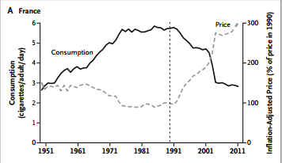

Enfin, à l’échelle mondiale, la convention cadre de l’OMS pour la lutte anti-tabac a été ratifiée par 183 Parties représentant plus de 90 % de la population mondiale.

En France, le Programme national de lutte contre le Tabagisme 2023-2027 se décline en 5 axes :
- Protéger les jeunes du tabagisme.
- Accompagner les fumeurs, en particulier les plus vulnérables.
- Préserver notre environnement de la pollution liée au tabac.
- Transformer les métiers du tabac et lutter contre les trafics.
- Améliorer la connaissance sur les dangers liés au tabac et les interventions pertinentes.

QUESTIONS TOMBABLES

KFP

- QRP (2 réponses)
Kevin, 35 ans, consulte pour le renouvellement du traitement de son asthme. Vous lui demandez s’il fume et il vous répond « - oui, depuis une dizaine d’années ». Il est conscient que la cigarette « ce n’est pas bon ».
Parmi les effets listés ci-dessous, lesquels ne sont pas des effets délétères de la cigarette ?
- Entraîne un mauvais contrôle de l’asthme
- Augmente le risque d’impuissance
- Augmente le risque de cancer du poumon
- Augmente le risque d’épisodes dépressifs
- Augmente le risque d’artériopathie
- Augmente le risque de thrombose veineuse profonde
- Augmente le risque de cancer de la vessie
- Favorise les exacerbations d’asthme
- Augmente le risque de cancer de l’œsophage
- Favorise les parodontopathies

- QRP (2 réponses)
Vous souhaitez évaluer le degré de dépendance pharmacologique de Kevin à la nicotine. Parmi les caractéristiques suivantes, quelles sont celles qui permettent le mieux d’évaluer la dépendance ?
- Âge du début du tabagisme
- Difficulté à s’abstenir de fumer dans les endroits où c’est interdit
- Nombre de cigarettes fumées par jour
- Tabagisme plus important en fin de journée
- Délai entre le réveil et la première cigarette

- QROC
Il a finalement réussi à arrêter de fumer il y a trois semaines. Le vendredi soir de la 3e semaine, au terme d’une semaine difficile, il s’est disputé avec son conjoint. Il fouille l’appartement et va même jusqu’à retourner les tiroirs dans lesquels il a pu laisser un ancien paquet de cigarettes. Il en est au point de sonner chez la voisine du dessus qu’il ne connaît pas pour lui demander si elle n’a pas une cigarette. Comment s’appelle cet état de dépendance psychologique et comportementale ?

- QRU (Rang B)
Pour évaluer la quantité de tabac fumé chez un sujet qui pratique plusieurs modes tabagiques, on utilise des équivalences.
Parmi les équivalences suivantes, toutes sont justes sauf une, laquelle ?
- 1 cigarette roulée = 2 cigarettes manufacturées
- 1 cigarillo = 4 cigarettes manufacturées
- 1 joint de cannabis = 20 cigarettes manufacturées
- 1 chicha = 40 cigarettes manufacturées

- QRM
Quelles sont les affirmations justes concernant l’épidémiologie du tabagisme en France ?
- Un fumeur sur 2 meurt d’une maladie liée au tabac
- Un adulte sur cinq fume
- Le tabagisme prédomine dans les milieux socio-économiques aisés
- On observe une baisse du tabagisme dans la population générale au cours des vingt dernières années
- On observe une baisse du tabagisme chez les jeunes au cours des dix dernières années

Dossier Clinique Progressif (3 questions)
Une femme de 58 ans consulte pour une dyspnée croissante et une toux. Elle est fumeuse active depuis l’âge de 16 ans et fume 30 cigarettes/jour avec une interruption de 10 ans. Ses principaux antécédents sont une insuffisance cardiaque et un diabète de type 2 bien équilibré. Elle envisage d’arrêter de fumer et vous consulte pour obtenir des informations sur les différents médicaments qui existent pour l’aider à arrêter de fumer.

- QROC
Quelle est sa consommation de tabac en paquets/année ?

- QRM
Concernant les traitements médicamenteux d’aide au sevrage tabagique, parmi les propositions suivantes laquelle(lesquelles) est(sont) juste(s) ?
- Les substituts nicotiniques peuvent être prescrits chez les personnes présentant une pathologie cardiovasculaire
- Les substituts nicotiniques sont plus efficaces qu’un placebo
- La majorité des substituts nicotiniques sont remboursés sur prescription
- Les substituts nicotiniques sont contre-indiqués chez la femme enceinte
- Un traitement par varénicline est à proposer en première intention
- Les infirmiers, les kinésithérapeutes et les sages-femmes sont habilités à prescrire des substituts nicotiniques

- QRU
Votre prescription comportera des substituts nicotiniques à libération prolongée sous forme de dispositifs transdermiques (« patch »).
Quelle sera votre prescription quotidienne de départ chez cette femme ?
- Quatre patchs à 14 mg
- Un patch à 21 mg + un patch à 7 mg
- Trois patchs à 14 mg
- Trois patchs à 21 mg
- Deux patchs à 21 mg + deux patchs à 21 mg

RÉPONSES

- QRP (2 réponses)
Réponse : DF
Commentaire : pas de piège, des manifestations anxio-dépressives peuvent être induites par le sevrage tabagique.

- QRP (2 réponses)
Réponse : CE
Commentaire : pas de piège

- QROC
Réponse : craving/pulsion irrépressible
Commentaire : pas de piège

- QRU
Réponse : C

- QRM
Réponse : ABE
Commentaire : pas de piège

- QROC
Réponse : 48
Commentaire : durée de tabagisme : 58-16-10 = 32 années ; 30 cigarettes = 1,5 paquets par jour ; 32 X 1,5 = 48 paquets/année

- QRM
Réponse : ABCF
Commentaire : pas de piège

- QRU
Réponse : B
Commentaire : 1 cigarette manufacturée apporte globalement 1 mg de nicotine. Il n’y a pas de dose maximale sous réserve qu’elle soit adaptée à la consommation réelle du patient (ex : 3 paquets/j = 3 patchs à 21 mg/24 h par jour).

